Sözcükte Anlam
Sözcükler anlarına göre üçe ayrılırlar. Bunlar;
1- Eş Anlamlı (Anlamdaş) Kelimeler
2- Zıt (Karşıt) Anlamlı Kelimeler
3- Eş Sesli (Sesteş) Kelimeler
1- Eş Anlamlı (Anlamdaş) Kelimeler: Yazılışları ve okunuşları farklı anlamları aynı olan kelimelere denir.

Örnek:
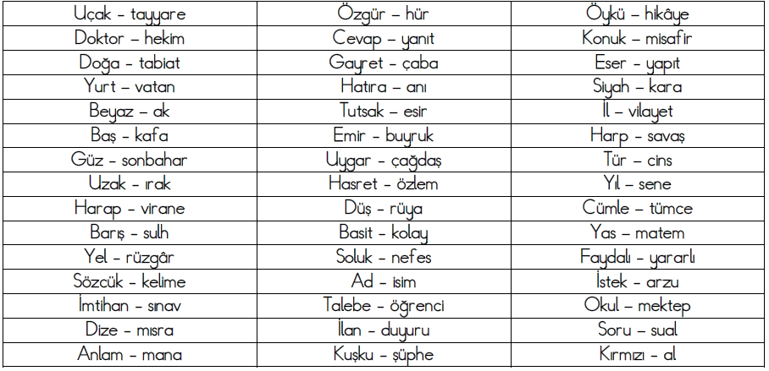
2- Zıt (Karşıt) Anlamlı Kelimeler: Anlamları birbirini karşıtı olan sözcüklere denir.

Örnek:
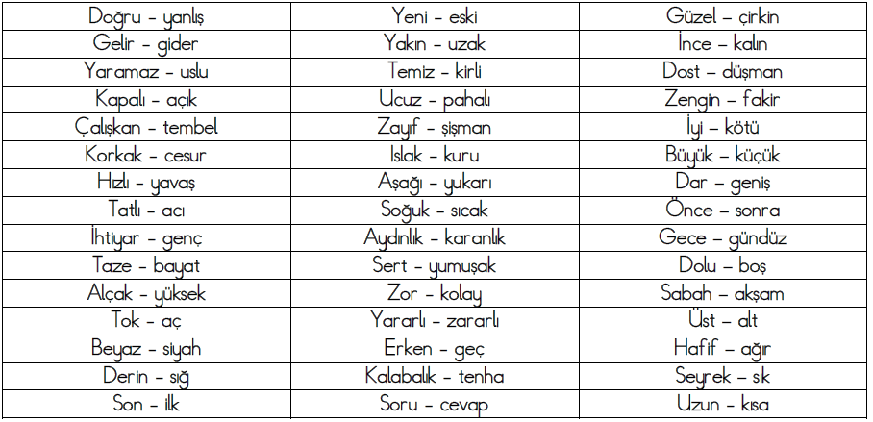

3- Eş Sesli (Sesteş) Kelimeler: yazılışları ve okunuşları aynı, anlamları farklı olan sözcüklere denir.
Örnekler:
1- Kar yağınca bot giydim. (ayakkabı çeşidi)
Mogan Gölü’nü bot ile gezdik. (su taşıtı)
2- Kardeşim ocak ayında doğdu. (bir ay adı)
Annem ocaktaki yemeği unuttu. (yemek pişirmek için kullanılan araç)
3- Köyümüzdeki çayda yüzmek çok eğlenceli. (küçük su akıntısı)
Dedem çayı çok sever. (bir içecek çeşidi)
4- Bu yaz amcamlara gideceğiz. (bir mevsim adı)
Dört sayfa yazı yazdım. (yazılan şey)
5- Ablam yüz sayfa kitap okudu. (bir sayı)
Babam yüzmeyi hiç sevmiyor. (denizde yapılan iş)

